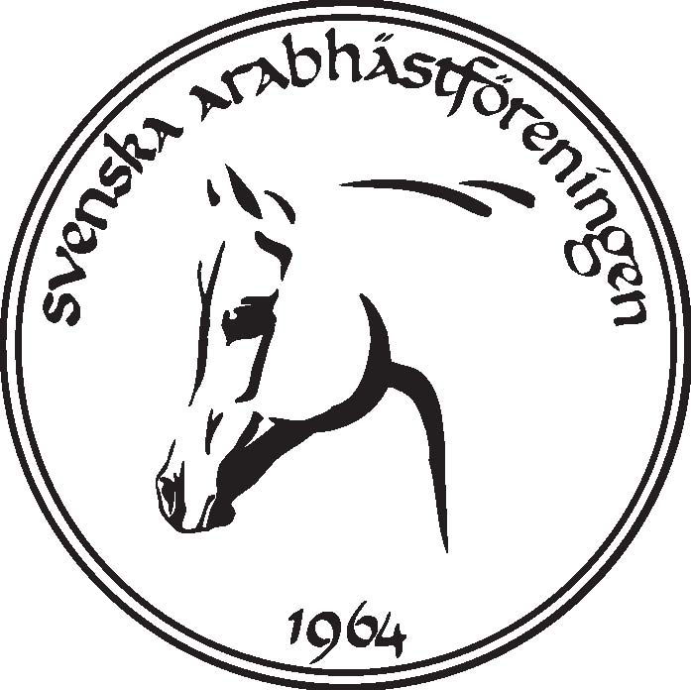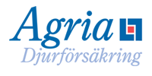

Proposition för
Scandinavian Arabian Sporthorse Championships (open)
18 – 20 Juli 2008
Näsbyholms Säteri

Med allround klasser i classic och western samt SM och Nordiska öppna Mästerskap 2008 i dressyr, hoppning, och enspannkörning och Western.

Plats: NB’s Training Center, Näsbyholm säteri, Strängnäs
Datum: 18 - 20 juli 2008

Domare:
Western John Södersten
Hoppning Stefan Spak
Dressyr dag 1 Inger Hövik
Dressyr dag 3 Roger Ohlsson
Christina Klingspor
Inger Hövik
Utställning Tommy Huseby
Körning Öppet

Tävlingsledare: Göran Ericsson 070 – 750 56 51
Assisterande: Emelie S-Kajle 070 – 710 34 15

- Anmälningstiden går ut den 15 juni 2008. Efteranmälan medges i mån av plats mot dubbel anmälningsavgift intill 60 min före respektive klass början. Samtliga klasser är öppna för fullblodsaraber registrerade i en av WAHO godkänd stambok. För att tävla om SM titeln krävs även svenskt medborgarskap av ryttaren.

- Anmälan kan göras elektroniskt eller manuellt. Elektroniskt formulär finns på www.sahf.se och www.ahis.se , liksom anmälningsblankett att trycka ut. Oavsett vilken anmälningsmetod du väljer skall anmälan åtföljas av kopia på registreringsbevisets båda sidor till:
Karin Fejér
Hansagården, Holmtebo
615 95 VALDEMARSVIK
Fax: 0123-10618
E-mail: karin.home@telia.com
OBS! Kontrollera att du fyller i rätt tävling/klass.

- Anmälningsavgiften, 300 kr, ska vara SAHF tillhanda senast den 15 juni på postgirokonto 41 46 139 – 3. Startavgifter betalas på plats. Anmält ekipage räknas som startanmält om vederbörande inte avanmält senast den 29 juni. Avanmälan senare än detta datum innebär att ekipaget debiteras fulla startavgifter.
Person som följer med tävlande, som inte behöver hjälpa den tävlande och som kan tänkas ställa upp som funktionär, bjuder arrangörerna på frukost, lunch, middag. Anmälan till detta göres på anmälningsblanketten.

- Boende för ryttare hänvisas till www.sverigeturism.se/tuinfo/ samt www.nasbyholm.com. Plats för uppställning av husvagn/husbil/hästbuss, samt tält på tävlingsplatsen bokas direkt genom Susanna Paus, 0152 – 700 83. Priset är 100 kr/dygn, (tilkommer 50 kr för el) och betalas kontant på tävlingsplatsen. Tillgång till dusch finns. Antalet platser är begränsat.

- De priser som finns angivna är minimum som gäller vid denna propositions publicering. Tävlingsledningen kommer dock att fortsätta jobba med att få fram fler sponsorer så att priserna blir generösare.

- Minsta antal anmälningar för att tävlingen ska bli av är 25. Minsta anmälningar per klass är 5. För att utse en Nordisk Öppen Mästare krävs att minst 3 länder medverkar. SM och NM är samma klasser.

- Uppstallning i box på stallområdet i permanenta boxar. Räcker inte dessa till ordnas lösa boxar. Kostnad för uppstallning är 750 kr/meeting eller 300 kr/dygn inklusive spån. Långväga ekipage har dock rabatterade priser enligt principen full avgift upp till 15 mil fågelvägen och därefter 100 kr rabatt/10 mil Ekipage från Åland får dra av 200 för färjetransporten övriga Finland får dra av 300 kr. Max rabatt för samtliga är 500 kr. Deposition för rengöring 100 kr betalas direkt till stallchefen vid ankomst och återbetalas av denne efter inspektion.

- Uppstallning bokas i anmälan. All uppstallning sker på egen risk. Bokningen är bindande och avgiften debiteras ryttare som bokat stallplats även om ekipaget avanmäls. Full stallavgift betalas i samband med anmälningsavgiften. Detta gäller även dem som kommer att få stallplatsen rabatterad.

- Söndagens dressyr rids i ridhus och men fredagens klasser eventuellt ute på gräs om vädret tillåter . Hoppning i ridhus och utomhus på gräs. Western i paddock och i ridhus, utställning och körning sker utomhus på gräs om vädret tillåter. Framridning och framhoppning utomhus på grusbana. Speed går på gräs, så även terränghoppningen. Detaljerad fördelning av klasserna kommer i ryttarmeddelandet.

- I de klassiska grenarna tillhandahålles nummerlapparna av ryttarna, medan westernryttare som inte har egna får låna nummerlappar i sekretariatet. Lånade nummerlappar kostar 50 kr att hämta ut, en summa som återfås vid tillbakalämnandet.

- Veterinärbesiktning av alla hästar som ska vara med på hoppning, polebending och speed är obligatorisk och sker fredag fm. samt lördag och söndag morgon. Kostnaden är 150 kr och är en engångskostnad, men startande ekipage i dessa grenar gör en ny besiktning varje dag.

- Eventuella frågor besvaras av Göran Ericsson, eller Emelie S-Kajle på i första hand e-post: g.ericsson@telia.com respektive emelie_kajle@hotmail.com. I akuta fall på tel. 070 – 750 56 51 respektive 070 – 710 34 15.

- Aktuell tävlingshäst ska ha giltigt vaccinationsintyg liksom giltigt registreringsbevis eller hästpass. Hästägarintyg skrives på plats. Vaccinationsintyget visas i stallet före urlastning.

- De regler som kommer att användas är ECAHO:s Green Book som kan hämtas på www.ecaho.org. Green Book kommer också att finnas tillgänglig på tävlingsplatsen. Dessa regler är för ryttaren tämligen lika TR respektive WRAS regler.

- Fyra svårighetsgrader för cuper i klassisk ridning kommer att finnas: Prova på Classic, Silvercupen, Guldcupen och Supercupen. Westerncupen går i tre klasser: Prova på Western (C) och Silver Star (B), och Gold Star (B). Silverstar och Goldstars westerndelar rids samtidigt. Skillnaden är att dom som tävlar i RM/Nordiska mästerskapet och vill vara med på cupridning tävlar mot varandra i Goldstar.

- SM/NM titeln i dressyr och hoppning avgörs i två deltävlingar, dressyren klass 62 och klass 82 och hoppningen i klass 41 och 61. Placerade i SM/NM får premie 1000-500-300 kr.

- Riksmästerskapen/NM i western avgörs i 6 klasser (EM nivå); klasserna 103-108. Placerade i Riksmästerskapen/NM - klasser får SAHF:s medaljer. High Point Rider utses och får premie 1000 kr; de två näst placerade får 500 resp. 300 kr.

- I ”Prova på Classic” ingår Klass 11, Klass 12, Klass 03, Klass 04, klass 51-53 , Klass 06, klass 72 och klass 73.
I Silvercupen ingår Klass 21, klass 22, klass 03, Klass 04, klass 51-53, klass 06, klass 72, och klass 73.
I Guldcupen ingår Klass 31, klass 32, klass 03, klass 04, klass 51-53, klass 06, klass 72, och klass 73.
I Supercupen ingår klass 41, klass 42, klass 03, klass 04, klass 51-53, klass 06, Klass 76 och klass 74.
I ”Prova på Western” ingår klass 85, Klass 86, klass 87, klass 03 klass 51-53, klass 72, och klass 73
I Silver Star/Golden Star ingår klass 03, klass 51-53, klass 93, klass 94, klass 95, klass 96, klass 97, klass 98, klass 76, och klass 74.

Klass 51 – 53, beroende på kön är obligatorisk för samtliga cuper, poäng från minst 4 klasser räknas i den inbördes cupen. Alltså, för att vara med i en cup måste man delta i minst 4 klasser som ingår i den specifika cupen.
Placerade i samtliga klasser får rosett. Placerade i cuper får rosett samt hederspris. Placerade i supercupen får dessutom prispengar; 1000-500-250 kr.

- Ryttarmeddelande publiceras på www.sahf.se samt www.ahis.se senast den 4 juli.

Fredagen den 18 juli 2008 Avgift

Klass 84 Western Horsemanship, C 80
Ingår I Provapå westerncupen
Rosett

Klass 85 Western Pleasure, C 80
ingår i Provapå westerncupen
Rosett

Klass 86 Western Riding, C 80
ingår i Provapå westerncupen
Rosett

Klass 87 Western Reining, C 80
ingår i Provapå westerncupen
Rosett

Klass 11 Hoppning 70 cm, Bed A0+A0/A 80
ingår i Prova på cupen
Rosett

Klass 21 Hoppning 90 cm, Bed A0+A0/A 80
ingår i Silvercupen
Rosett

Klass 31 Hoppning 100 cm, Bed A0+A0/A ny start 30 sek 90
ingår i Guldcupen
Rosett

Klass 72 Enspannskörning, dressyr, lätt klass 90
Ingår i Prova på, Silver, och Guldcupen
Rosett

Klass 12 Dressyr, Lätt C:2, (2008) 80
ingår i Prova på cupen
Rosett
Klass 22 Dressyr, Lätt B:1, (2006) 80
ingår i Silvercupen
Rosett

Klass 32 Dressyr, Lätt A:1, (2007) 90
ingår i Guldcupen
Rosett

Klass 73 Enspannskörning, precision, lätt klass 90
Ingår i Prova på, Silver, och Guldcupen, Rosett

Lördagen den 19 juli 2008

Klass 93 Western Trail, B 120
ingår i Silver/Golden Star cupen
Rosett

Klass 94 Western Horsemanship, B 120
ingår i Silver/Golden Star cupen
Rosett

Klass 95 Western Pleasure, B 120
ingår i Silver/Golden cupen
Rosett

Klass 96 Western Riding, B 120
ingår i Silver /GoldenStar cupen
Rosett

Klass 97 Western Reining, B 120
ingår i Silver/Golden Star cupen
Rosett

Klass 98 Western Versatile Horse, B 120
ingår i Silver/Golden Star cupen
Rosett

Klass 51 Utställning, Hingstklass 90
ingår i alla cuper och är obligatorisk vid cupdeltagande
Rosett

Klass 52 Utställning,stoklass 90
ingår i alla cuper och är obligatorisk vid cupdeltagande
Rosett

Klass 53 Utställning, vallackklass 90
ingår i alla cuper och är obligatorisk vid cupdeltagande
Rosett

Klass 06 Speed, 400m 100
Ingår i alla classic cuper
Rosett,

Klass 76 Enspannskörning, dressyr, medelsvår klass 100
Ingår i supercupen
Rosett

Klass 04 Terränghoppning, lösa hinder, Idealtid, +4sek/rivning 100
ingår i alla classic cuper
Rosett

Klass 03 Polebending, 80 ingår i alla cuper
Rosett

Klass 74 Enspannskörning, precision, medelsvår klass 100
Ingår i supercupen
Rosett

Söndagen den 20 juli 2008

Klass 42 Dressyr, Lätt A:5, (2003) 120
ingår i Supercupen,.··
Rosett

Klass 62 Dressyr, medelsvår B:2 220
Delgren i SM/NM
Rosett,

Klass 82 Dressyr, medelsvår B:4 , 220
Ingår som delgren i SM/NM
Rosett, hederspriser, medaljer

Klass 77 Enspannskörning, dressyr, svår, SM + NM Klass 220
Rosett, medaljer, Hederspriser.

Klass 103 Western Trail, A 140
Riksmästerskap/NM
Rosett, medaljer, Hederspriser.

Klass 104 Western Horsemanship, A 140
Riksmästerskap/NM
Rosett, medaljer, Hederspriser.

Klass 105 Western Pleasure, A 140
Riksmästerskap/NM
Rosett, medaljer, Hederspriser.

Klass 106 Western Riding, A 140
Riksmästerskap/NM
Rosett, medaljer, Hederspriser.

Klass 107 Western Reining, A 140
Riksmästerskap/NM
Rosett, medaljer, Hederspriser.

Klass 108 Western Versatile Horse, A 140
Riksmästerskap/NM
Rosett, medaljer, Hederspriser.

Klass 41 Hoppning, 110 cm Bed A1:a, 120
ingår i Supercupen, samt del 1 av SM/NM klass
Vid deltagande av klass 61 utgår startavgiften
Rosett

Klass 61 Hoppning, 120 cm Bed A1:b, SM + NM Klass 220
Rosett, medaljer, hederspriser.

Klass 75 Enspannskörning, precision, svår, SM + NM Klass 220
Rosett, medaljer, hederspriser.

